**КИЇВСЬКИЙ НАЦІОНАЛЬНИЙ УНІВЕРСИТЕТ**

**імені ТАРАСА ШЕВЧЕНКА**



**ФАКУЛЬТЕТ ІНФОРМАЦІЙНИХ ТЕХНОЛОГІЙ**

**Кафедра прикладних інформаційних систем**

**Звіт до лабораторної роботи №6**

**з курсу**

**«Архітектура мобільних операційних систем і пристроїв»**

*Студентки 4 курсу*

*групи ПП-42*

*спеціальності 122 «Комп'ютерні науки»*

*ОП «Прикладне програмування»*

Матвіїв А.Ю.

*Викладач:*

Краснощок В.М.

**Київ – 2024**

***Тема:*** Наміри в ОС Android.

***Мета:*** Ознайомитись з викликом активності за допомогою явного наміру, з використанням неявних намірів, з одержанням даних з наміру, з використанням SharedPreferences для збереження налаштувань та зі створенням і використанням меню.

***Хід роботи:***

Створимо проект  MetroPicker:

MainActivity.kt:

package com.example.metropicker  
  
import android.content.Intent  
import android.os.Bundle  
import android.widget.Button  
import android.widget.TextView  
import androidx.appcompat.app.AppCompatActivity  
  
class MainActivity : AppCompatActivity() {  
  
 private lateinit var selectedStationTextView: TextView  
 private lateinit var openListViewButton: Button  
 private lateinit var checkIntentButton: Button  
  
 override fun onCreate(savedInstanceState: Bundle?) {  
 super.onCreate(savedInstanceState)  
 setContentView(R.layout.*activity_main*)  
  
 selectedStationTextView = findViewById(R.id.*SelectedStationTextView*)  
 openListViewButton = findViewById(R.id.*OpenListViewButton*)  
 checkIntentButton = findViewById(R.id.*CheckIntentButton*)  
  
 openListViewButton.setOnClickListener **{** val intent = Intent(this, ListViewActivity::class.*java*)  
 startActivityForResult(intent, 1) // Запускаємо ListViewActivity  
 **}** checkIntentButton.setOnClickListener **{** if (selectedStationTextView.*text* == getString(R.string.*select_station*)) {  
 selectedStationTextView.*text* = "Ніякої станції не вибрано"  
 }  
 **}** }  
  
 override fun onActivityResult(requestCode: Int, resultCode: Int, data: Intent?) {  
 super.onActivityResult(requestCode, resultCode, data)  
 if (requestCode == 1 && resultCode == *RESULT_OK*) {  
 val selectedStation = data?.getStringExtra("selectedStation")  
 selectedStationTextView.*text* = selectedStation ?: "Ніякої станції не вибрано"  
 }  
 }  
}

ListViewActivity.kt:

package com.example.metropicker  
  
import android.app.Activity  
import android.content.Intent  
import android.os.Bundle  
import android.widget.AdapterView  
import android.widget.ArrayAdapter  
import android.widget.ListView  
import androidx.appcompat.app.AppCompatActivity  
  
class ListViewActivity : AppCompatActivity() {  
  
 private lateinit var stationListView: ListView  
 private lateinit var stationList: Array<String>  
  
 override fun onCreate(savedInstanceState: Bundle?) {  
 super.onCreate(savedInstanceState)  
 setContentView(R.layout.*activity_list_view*)  
  
 stationList = *resources*.getStringArray(R.array.*stations*)  
  
 stationListView = findViewById(R.id.*stationListView*)  
 val adapter = ArrayAdapter(this, R.layout.*list_item*, stationList)  
 stationListView.*adapter* = adapter  
  
 stationListView.setOnItemClickListener **{** parent, view, position, id **->** val selectedStation = stationList[position]  
 val resultIntent = Intent()  
 resultIntent.putExtra("selectedStation", selectedStation)  
 setResult(Activity.*RESULT_OK*, resultIntent)  
 finish() // Закриваємо активність і повертаємо вибрану станцію  
 **}** }  
}

activity_main.xml:

<?xml version="1.0" encoding="utf-8"?>  
<androidx.constraintlayout.widget.ConstraintLayout xmlns:android="http://schemas.android.com/apk/res/android"  
 xmlns:app="http://schemas.android.com/apk/res-auto"  
 xmlns:tools="http://schemas.android.com/tools"  
 android:layout_width="match_parent"  
 android:layout_height="match_parent"  
 tools:context=".MainActivity">  
  
 <TextView  
 android:id="@+id/SelectedStationTextView"  
 android:layout_width="wrap_content"  
 android:layout_height="wrap_content"  
 android:text="@string/select_station"  
 app:layout_constraintBottom_toBottomOf="parent"  
 app:layout_constraintEnd_toEndOf="parent"  
 app:layout_constraintHorizontal_bias="0.047"  
 app:layout_constraintStart_toStartOf="parent"  
 app:layout_constraintTop_toTopOf="parent"  
 app:layout_constraintVertical_bias="0.035" />  
  
 <Button  
 android:id="@+id/OpenListViewButton"  
 android:layout_width="wrap_content"  
 android:layout_height="wrap_content"  
 android:layout_marginStart="12dp"  
 android:layout_marginTop="19dp"  
 android:text="Обрати станцію"  
 app:layout_constraintStart_toStartOf="parent"  
 app:layout_constraintTop_toBottomOf="@+id/SelectedStationTextView" />  
  
 <Button  
 android:id="@+id/CheckIntentButton"  
 android:layout_width="wrap_content"  
 android:layout_height="wrap_content"  
 android:layout_marginStart="12dp"  
 android:layout_marginTop="92dp"  
 android:text="@string/check_intent"  
 app:layout_constraintStart_toStartOf="parent"  
 app:layout_constraintTop_toBottomOf="@+id/SelectedStationTextView" />  
  
</androidx.constraintlayout.widget.ConstraintLayout>

activity_list_view.xml:

<?xml version="1.0" encoding="utf-8"?>  
<androidx.constraintlayout.widget.ConstraintLayout xmlns:android="http://schemas.android.com/apk/res/android"  
 xmlns:app="http://schemas.android.com/apk/res-auto"  
 xmlns:tools="http://schemas.android.com/tools"  
 android:layout_width="match_parent"  
 android:layout_height="match_parent"  
 tools:context=".ListViewActivity">  
  
 <ListView  
 android:id="@+id/stationListView"  
 android:layout_width="0dp"  
 android:layout_height="0dp"  
 android:layout_margin="16dp"  
 app:layout_constraintTop_toTopOf="parent"  
 app:layout_constraintBottom_toBottomOf="parent"  
 app:layout_constraintStart_toStartOf="parent"  
 app:layout_constraintEnd_toEndOf="parent" />  
  
</androidx.constraintlayout.widget.ConstraintLayout>

list_item.xml:

<?xml version="1.0" encoding="utf-8"?>  
<TextView  
 xmlns:android="http://schemas.android.com/apk/res/android"  
 android:layout_width="match_parent"  
 android:layout_height="wrap_content"  
 android:padding="10dp"  
 android:textSize="16sp" />

arrays.xml:

<?xml version="1.0" encoding="utf-8"?>  
<resources>  
 <string-array name="stations">  
 <item>Академмістчко</item>  
 <item>Житомирська</item>  
 <item>Святошин</item>  
 <item>Нивки</item>  
 <item>Берестейська</item>  
 <item>Шулявська</item>  
 <item>Політехнічний інститут</item>  
 <item>Вокзальна</item>  
 <item>Університет</item>  
 <item>Театральна</item>  
 <item>Хрещатик</item>  
 <item>Арсенальна</item>  
 </string-array>  
</resources>

Створимо 3 файли в menu:

main_activity_menu.xml:

<?xml version="1.0" encoding="utf-8"?>  
<menu xmlns:android="http://schemas.android.com/apk/res/android"  
 xmlns:app="http://schemas.android.com/apk/res-auto">  
 <item android:id="@+id/select_new_station_context"  
 android:title="@string/list_reset_context_title"  
 app:showAsAction="ifRoom"/>  
 <item android:id="@+id/selected_station_context"  
 android:title="Обрана станція: "  
 app:showAsAction="ifRoom"/>  
</menu>

activity_list_menu.xml:

<?xml version="1.0" encoding="utf-8"?>  
<menu xmlns:android="http://schemas.android.com/apk/res/android"  
 xmlns:app="http://schemas.android.com/apk/res-auto">  
 <item android:id="@+id/list_back_option"  
 android:title="@string/list_back_option_title"  
 app:showAsAction="ifRoom"/>  
</menu>

activity_list_context_menu.xml:

<?xml version="1.0" encoding="utf-8"?>  
<menu xmlns:android="http://schemas.android.com/apk/res/android"  
 xmlns:app="http://schemas.android.com/apk/res-auto">  
 <item android:id="@+id/select_new_station_context"  
 android:title="@string/list_reset_context_title"  
 app:showAsAction="ifRoom"/>  
 <item android:id="@+id/selected_station_context"  
 android:title="Обрана станція: "  
 app:showAsAction="ifRoom"/>  
</menu>

Результат роботи:

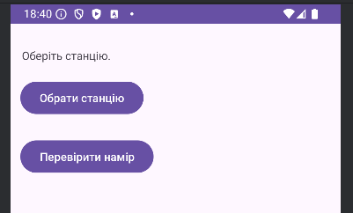

Можна перевірити намір:

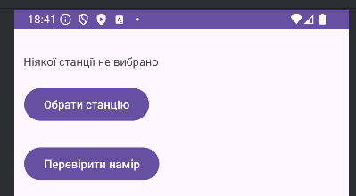

Обрати станцію:

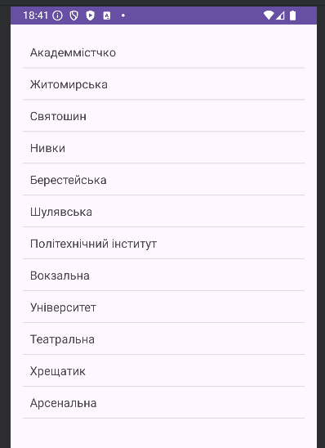

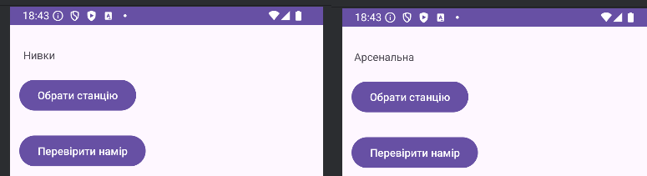

***Висновок:*** На даній лабораторній роботі я навчилася створювати і використовувати наміри (інтенти) в ОС Android. Я ознайомилася з викликом активності за допомогою явних і неявних намірів, навчилася передавати й отримувати дані між активностями. Реалізація функціоналу проекту MetroPicker дозволила застосувати отримані знання на практиці, закріпивши базові принципи розробки Android-додатків.

***Контрольні запитання:***

1. ***Для чого використовують меню у додатку?***

Меню в додатку використовують для того, щоб користувач міг швидко і зручно отримати доступ до різних функцій програми. Це як навігація в додатку: користувач може вибрати, що він хоче зробити далі.

1. ***Який метод використовується для створння дочірніх меню?***

Для створення дочірніх меню зазвичай використовують спеціальні класи та методи, які надають інструменти для побудови структури меню. Конкретний спосіб залежить від обраної платформи та фреймворку.

1. ***Чи вірно це? Дані типу Calendar можна безпосередньо зберегти у екземплярі класу SharedPreferences.***

Ні, невірно. SharedPreferences призначений для зберігання простих типів даних, таких як рядок, числа і т.д. Для складних об'єктів, таких як Calendar, потрібно використовувати інші способи зберігання, наприклад, серіалізацію або бази даних.

1. ***Які типи даних підтримуються класом SharedPreferences?***

SharedPreferences підтримує основні типи даних: string, int, float, long, boolean.

1. ***Яка різниця між явним і неявним наміром?***

Явний намір це коли ти точно знаєш, яке саме Activity (екран) ти хочеш запустити. Ти вказуєш клас цього Activity в намірі.

Неявний намір це коли ти описуєш дію, яку хочеш виконати (наприклад, "відкрити фотографію"), а система сама підбирає відповідне Activity, яке може виконати цю дію.